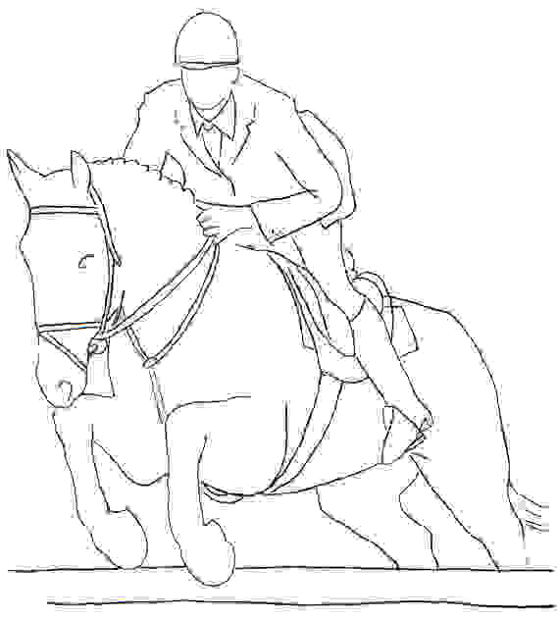
Reit- und Fahrverein
Rütenbrock und
Umgebung e.V.

Hiermit erkläre ich meinen Beitritt zum Reit- und Fahrverein Rütenbrock und Umgebung e.V.

Mitglied Erziehungsberechtigter

Name: ____________________________ Name: _______________________ _

Vorname: __________________________ Vorname: ___________________ ___

Geb.am: _____________________ Geb.am.

Wohnort: Wohnort:

Strasse: Strasse:

Telefon: Telefon:

Ort, Datum

Unterschrift:
(bei Kindern und Jugendlichen Unterschrift der Eltern

SEPA Basis Einzugsermächtigung

Ich ermächtige den Reit- und Fahrverein Rütenbrock und Umgebung e.V. für o.a. Mitglied den Jahresbeitrag von meinem Konto einzuziehen.

Kontoinhaber : _________________________________________

Kreditinstitut : _________________________________________

BLZ : _________________________________________

Konto Nr. : _________________________________________

IBAN : _________________________________________

Beitrag € : Kinder u. Jugendlich bis 18 J 15,-€
Erwachsene 20,-€

Ort, Datum : __________________________________________

Unterschrift : ___________________________________________

